**МИНИСТЕРСТВО ЦИФРОВОГО РАЗВИТИЯ СВЯЗИ И МАССОВЫХ КОММУНИКАЦИЙ**

**Ордена Трудового Красного Знамени**

**Федеральное государственное бюджетное образовательное учреждение высшего образования**

**«Московский технический университет связи и информатики»**

Кафедра «Математическая кибернетика и информационные технологии»

**Отчет по работе №4**

по дисциплине «Введение в информационные технологии»

Выполнил студент БВТ2104:

Афанасьев Никита Евгеньевич

Москва

Цель: ознакомиться с библиотекой PyQt5 и создать калькулятор

1. Создание объектов элементов приложения  
   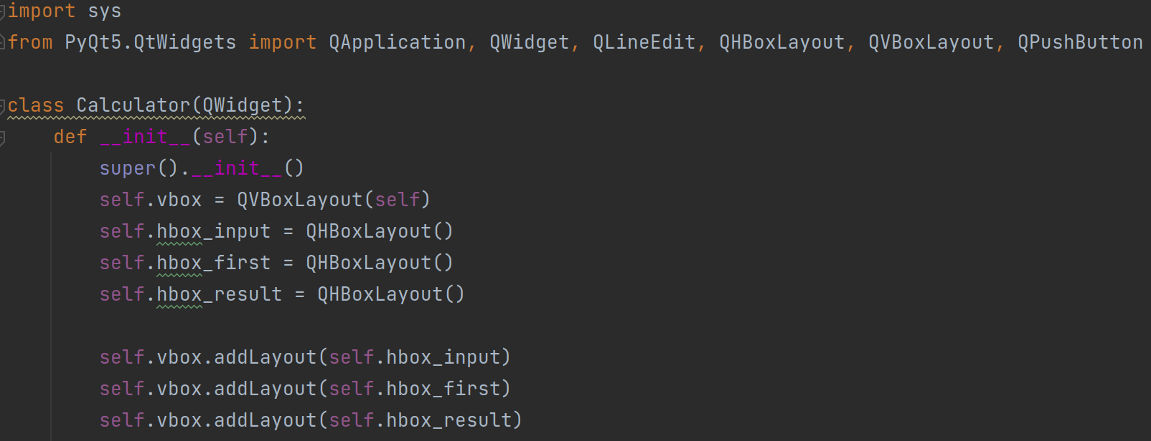
2. Создание объектов взаимодействия с пользователем  
   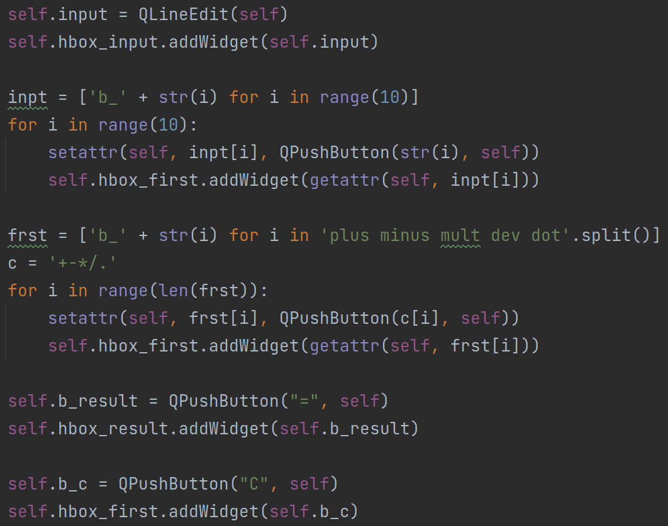
3. Обработка события нажатия  
   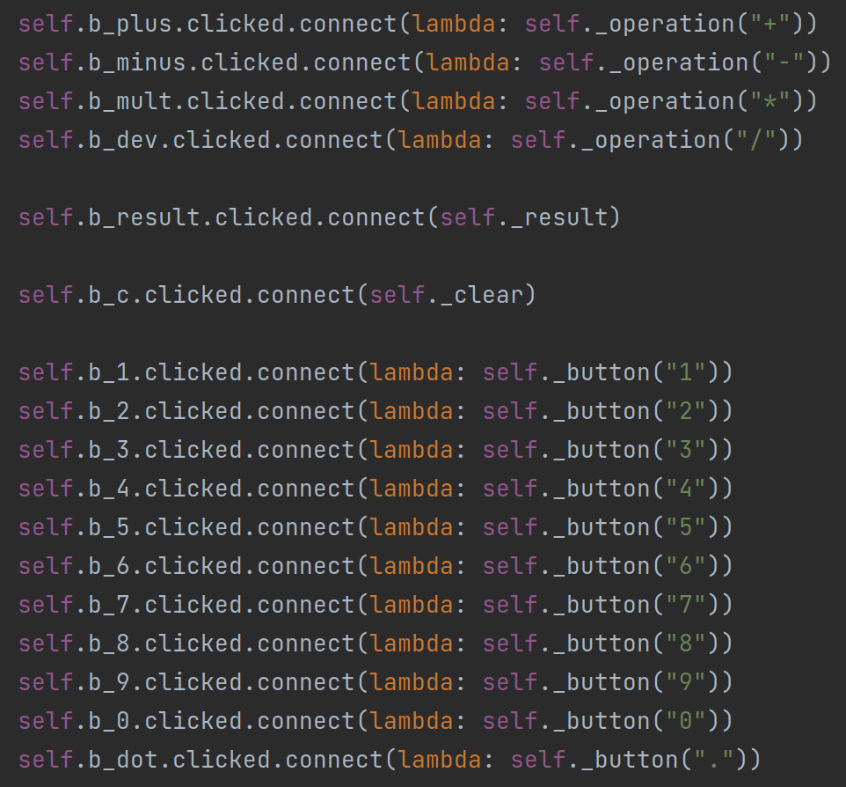
4. Функции для работы калькулятора  
   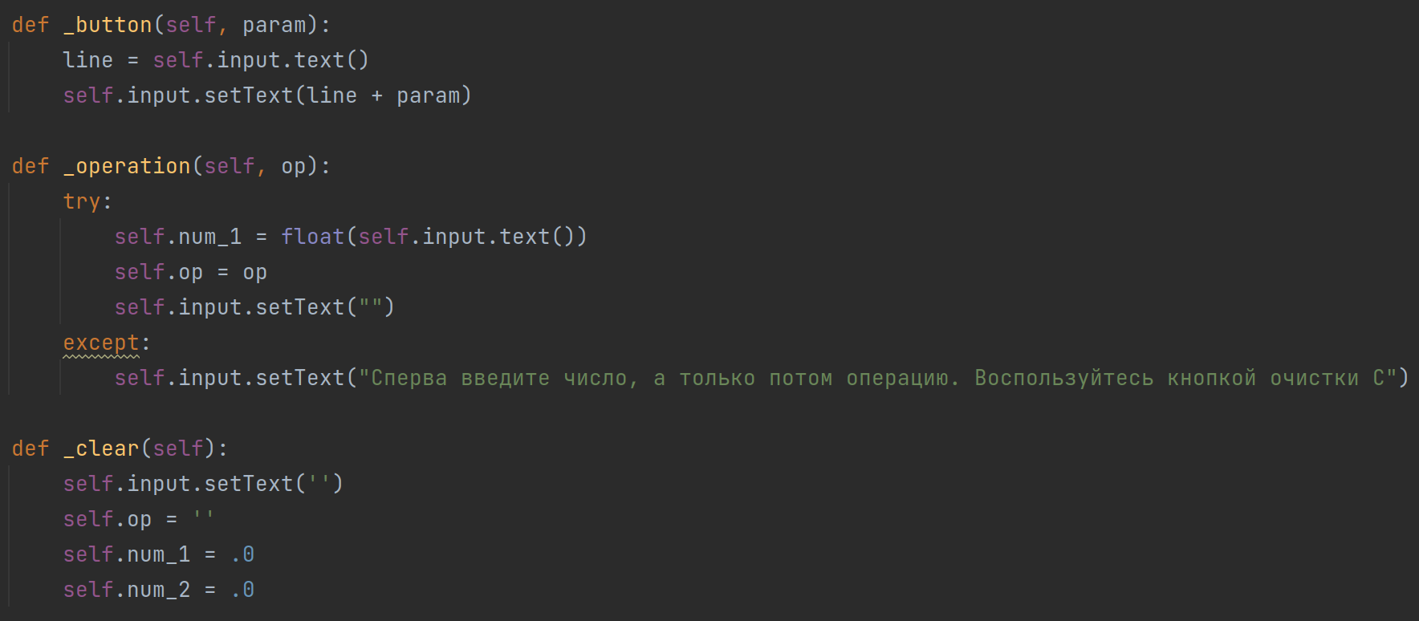  
   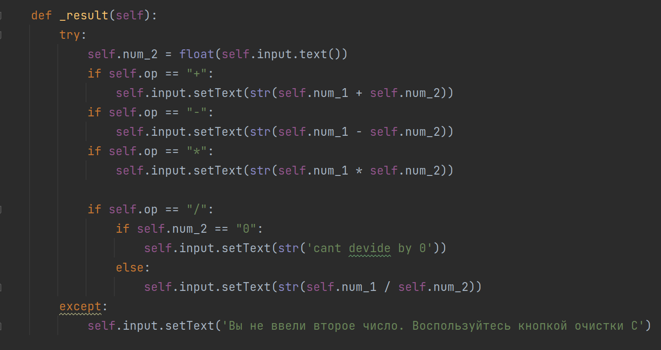
5. Рабочее приложение  
   